**什麼是核心素養？跨越科目疆界、把知識用出來**

作者：陳雅慧 (親子天下)

2017-03-21

<https://www.parenting.com.tw/article/5073674-%E4%BB%80%E9%BA%BC%E6%98%AF%E6%A0%B8%E5%BF%83%E7%B4%A0%E9%A4%8A%EF%BC%9F%E8%B7%A8%E8%B6%8A%E7%A7%91%E7%9B%AE%E7%96%86%E7%95%8C%E3%80%81%E6%8A%8A%E7%9F%A5%E8%AD%98%E7%94%A8%E5%87%BA%E4%BE%86/?page=1>

## 素養是什麼？為什麼將來適用107課綱的國中小學生未來要學習的不是知識而是素養？老師該怎麼教？課程會怎麼改變？

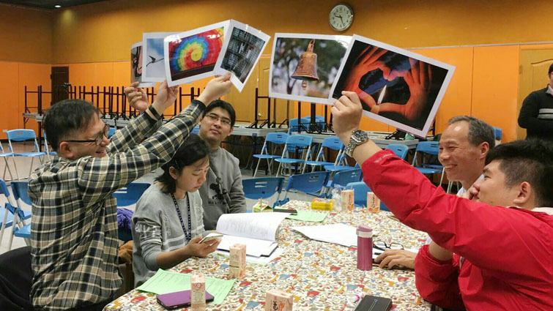

這一場素養導向課程設計的研習，老師們透過活動體會跨領域的對話。陳雅慧攝

什麼是素養？

「是可以看到『學習遷移』的學習。譬如，知道數學知識可以怎麼用在地理或是物理上。」台中一中數學老師陳光鴻坦承，在沒有參加教師社群的課程共備之前，他其實不知道十幾年來教學生的數學知識除了對課堂和考試有用，還可以用在哪裡。

什麼是素養？「在真實的生活情境下，可以用出來的能力，」台北市育成高中國文老師鄭毓瓊說：「要解決真實的生活中遇到的問題，是不會分『科目』，必須把所有知識混在一起活用的。」

**素養是107課綱的課程發展主軸**

素養是什麼？這還是一個很新，許多老師都不太能說得很具體清楚的觀念，但卻是明年107課綱上路後，課程與教學的主軸。

12年國教總綱：「為落實十二年國民基本教育課程的理念與目標，茲以『核心素養』做為課程發展之主軸，以裨益各教育階段間的連貫以及各領域／科目間的統整。」

那麼素養，要怎麼教呢？和傳統的學習有什麼不同？

**一、素養是跨領域、跨科目**

3月中，在師大和國教院兩百多位高中校長主任和老師一起參與了107課綱前導學校的大型工作坊。其中一場，現場吸引了上百位高中校長主任老師的實作工作坊，就是「素養導向的課程設計」。

師大副教授、高中優質化計畫主持人陳佩英和一群長期參與教師社群共備的高中各科老師，組成了「愛思客」教學共備社群，共有15位老師，這幾個月投入協助107課綱跨領域素養導向課程設計。這一天研習，負責設計三個小時素養課程實作工作坊。

早上九點報到，老師們一進現場，看到寬大開放的空間，場子中間用椅子圍了兩個大圓圈，每一個圈可以讓數十人對話。大圈旁邊是許多可以容納五到六人的小桌，桌上都鋪著溫暖花色的桌布，和一般教師研習場合的氣氛很不同。

研習一開始，每一個隨機形成小組的夥伴，第一個任務，就是一起討論桌上毫無關連、主題各異的六張照片，激盪想法把六張照片用同一張主題串成一個故事。「每一個不同科目的老師會看到不同的點，但是最後要收成一個主題，這是為了鼓勵跨領域的對話，」陳佩英解釋。

**二、素養是對生活中的「現象」發出疑問**

接著大家一起看了一小段窮人保特瓶冷氣的影片，然後圍成兩個大圓，每一個大圓，由愛思客社群的老師引導，輪流讓每一位老師分享所看到影片中的「現象」，也就是客觀的事實，果然每一個老師看到的都不一樣。有的看到人、有的看到建築、有的看到服裝。

引導老師接著輪流提問，引導參與工作坊的老師們分享從現象、感覺、情緒、哪裡會有「哇！」有的時侯是個人發表，有的時候是兩人一組討論，課程的節奏很靈活，必須一直用腦筋，沒有時間可以滑手機、打瞌睡。

最後再讓老師們分享，自己沉澱下來覺得最重要、想要解決的問題是什麼？接著再從大圈回到小組，不同領域的老師，試著針對這個現象，從自己的領域出發和夥伴們一起討論可以形成怎麼樣的主題課程。

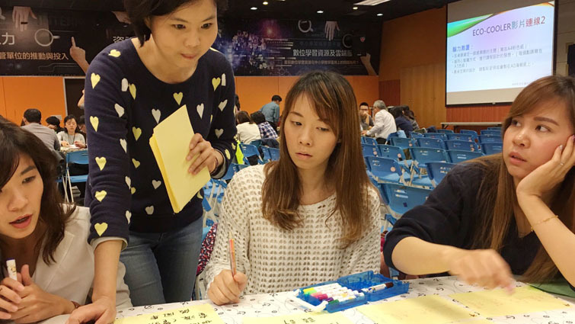

以老師為主的課程安排，就會是以知識科目排課；但是以學生為主的學習，就必須從學生好奇的問題進入，老師們絞盡腦汁設計新課程。陳雅慧攝

**三、素養課程是以學生為主，從學生好奇的問題出發**

有一組老師提出的現象是「為什麼這麼熱？」循著這個問題，拉出了地理、歷史、經濟發展、科學等單元知識，教學設計，則需要透過小組任務和實作學習，老師必須重新打散和活用知識，和不同科目老師討論，設計出全新的課程。

「以老師為主的課程安排，就會是以知識科目排課；但是以學生為主的學習，就必須從學生好奇的問題進入，」陳佩英指出以現象開始的素養課程的核心。

**素養怎麼教？**

這是一個大哉問，而且必須靠老師們自己找答案，這個問題也正在翻轉著高中老師們對於學習既定思考模式。

工作坊結束的下午，來自全台灣北中南各校的愛思客老師們，還是繼續一起備課，下午有一組老師，準備要推出一堂整合國、英、數三個主科的素養課程。

一整個下午討論過程中，不斷有老師從快要岔題的討論中，提醒夥伴，回到核心：「請問這堂課目前解決了什麼問題？」

成淵高中英文老師李宜樺和文華高中英文老師魏秀蘭不斷提出：「不對，英文不只是翻譯機，」其他老師則馬上問：「那英文是要學什麼？」現場兩位英文老師對看，有一點遲疑說：「學英文要有語境，語文使用時的生活環境，自然使用英文做為獲取知識和表達的工具。」

英文要學的核心是什麼？數學要學的核心是什麼？國文呢？

在這樣的討論中，大家一起探索答案，也互相提醒：「目前感覺課程設計還是很分開，國文教國文、英文教英文、數學教數學，我覺得我們要融在一起，不要分這麼開......」成功高中國文老師鄭美瑜說。

在和夥伴一起學習的熱情當中，這一群老師一起學、一起進步，步伐雖然不快，但是很穩也很有力量。

**小字典：**

核心素養

指一個人為適應現在生活及面對未來挑戰，所應具備的知識、能力與態度。「核心素養」強調學習不宜以學科知識及技能為限，而應關注學習與生活的結合， 透過實踐力行而彰顯學習者的全人發展。